|  |  |  |
| --- | --- | --- |
| Puntaje total 10 pts. | Puntaje obtenido | Nota |



|  |
| --- |
| **Historia 4° básico** Unidad 1: Los niños y niñas somos ciudadanos  Guía acumulativa N° 1 (semana n°3 del 06 al 09 de abril) |

Nombre _______________________________________________

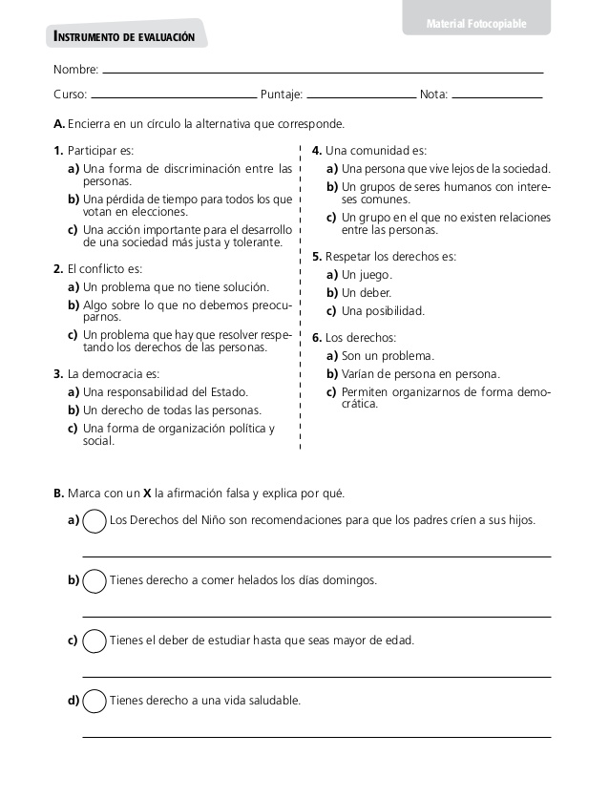

|  |  |  |
| --- | --- | --- |
| Puntaje total 10 pts. | Puntaje obtenido | Nota |



|  |
| --- |
| **Historia 4° básico** Unidad 1: Los niños y niñas somos ciudadanos  Guía acumulativa N° 2 (semana n°3 del 06 al 09 de abril) |

Nombre ________________________________________________

INFORMACIÓN IMPORTANTE

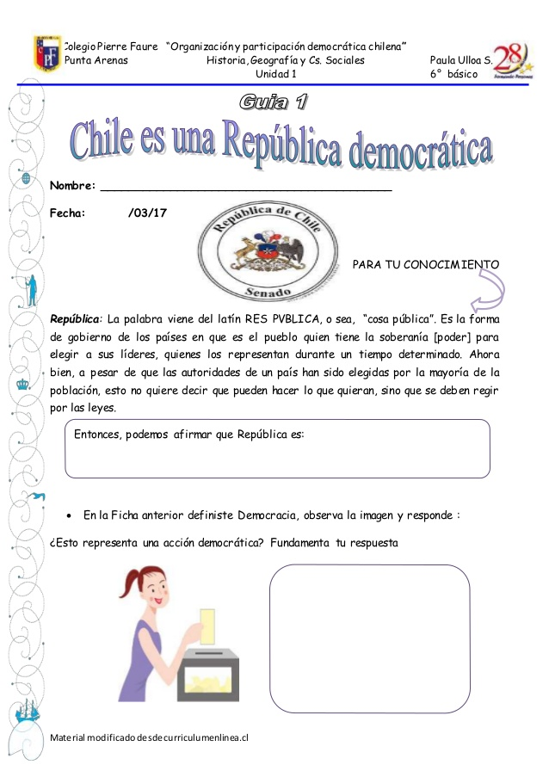

¿Qué requisitos deben cumplir las personas en Chile para poder votar?

Averigua 3

1. ___________________________________________________________
2. ___________________________________________________________
3. ___________________________________________________________